БЕЛОРУССКИЙ ГОСУДАРСТВЕННЫЙ УНИВЕРСИТЕТ

ИНФОРМАТИКИ И РАДИОЭЛЕКТРОНИКИ

Кафедра программного обеспечения информационных технологий

Факультет КСиС

Специальность ПОИТ

Лабораторная работа

по дисциплине «Надежность программного обеспечения»

на тему «Законы распределения наработки аппаратных средств до отказа»

Выполнил студент: Шабалтас А.Ю.

группа 751005

Зачетная книжка № 75100170

Выполнил студент: Ягмин П.О.

группа 751005

Зачетная книжка № 75100184

Минск 2019

# **Функция плотности экспоненциального распределения**

Формула плотности распределения имеет следующий вид:

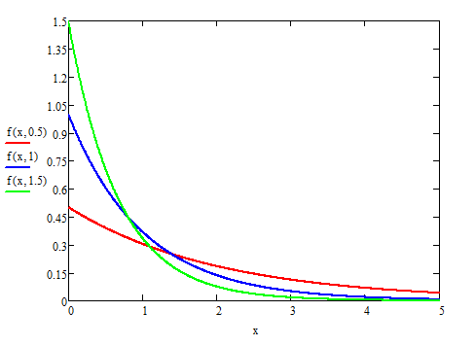f(x,r) := r∙exp(-r∙x)

# **Функция экспоненциального распределения**

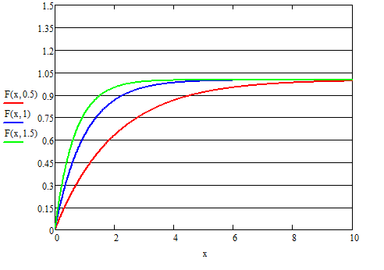F(x,r) := 1 – exp(-r∙x)

## **Начальные моменты**

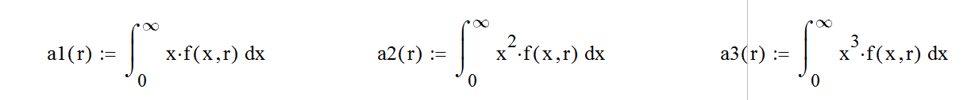

(1-ый начальный момент)



(2-ый начальный момент)



(3-ый начальный момент)

# **Математическое ожидание (1-ый начальный момент)**

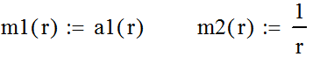

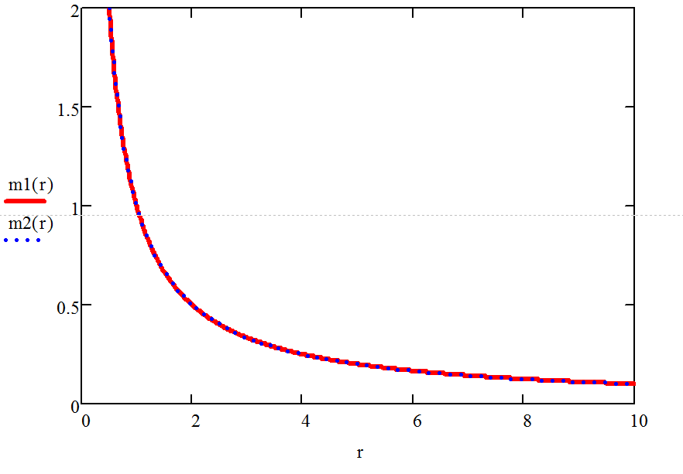

# **Мода (наиболее вероятное значение)**

Мода – наиболее вероятное значение СВ, для НСВ – это максимум функции плотности распределения, из графика => Мо = 0.

# **Медиана(50%-квантиль)**

$Ме:=\frac{ln⁡\left(2\right)}{r}$

# **Дисперсия (второй центральный момент)**

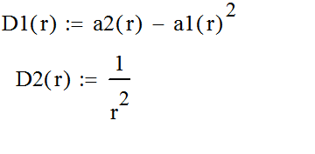

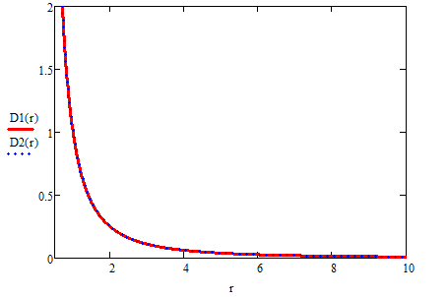

# **Среднеквадратическое отклонение**



# **Коэффициент асимметрии**

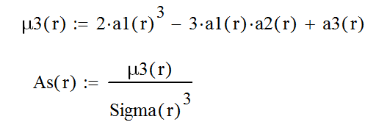

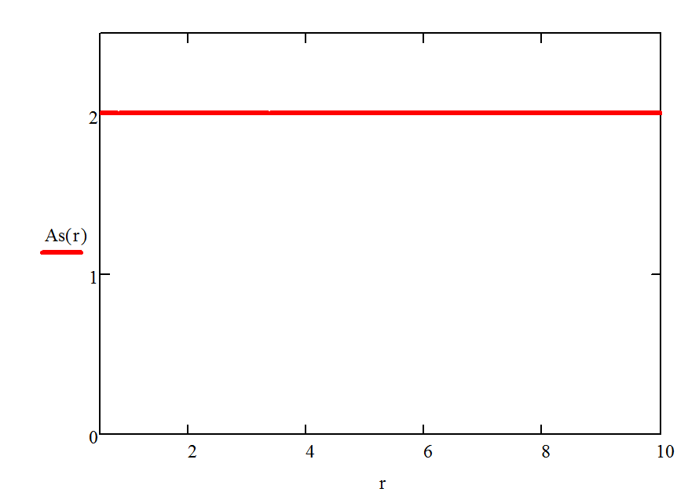

# **Вывод**

Параметры экспоненциального распределения влияют на характеристики надежности следующим образом:

1. С ростом r значения математического ожидания, дисперсии, медианы убывают.

2. При увеличении r в x раз дисперсия уменьшается в x^2 раз.

3. С ростом r графики функции плотности вероятности и функции распределения становятся более резкими.

4. r является коэффициентом масштаба, конкретное значение данного параметра может быть связано с выбором шкалы измерения.

5. Положительное значение коэффициента асимметрии говорит о правосторонней асимметрии графика (более длинная ветвь вправо).